
Комунальне некомерційне підприємство
«Красилівський центр первинної
медико-санІтарної допомоги»

Н А К А З
07.12.2021р. № 76-вд

Про створення комісії з розслідування нещасного випадку
(гострого професійного захворювання, отруєнь),
що не підлягає спеціальному розслідуванню
працівників КНП «КЦ ПМСД»
Слободян Ю.Я., Глабчаста Г.Г., Крикун О.Ф.

Відповідно до постанови КМУ від 17 квітня 2019р. №337
«Про затвердження порядку розслідування та обліку нещасних випадків, професійних захворювань та аварій на виробництві»

НАКАЗУЮ:

1.Створити комісію з розслідування нещасних випадків (гострого професійного захворювання, отруєння) працівників КНП «Красилівський Центр ПМСД»:фельдшера Заслучненської АЗП-СМ Крикун Олени Федорівни, лікаря педіатра АЗП-СМ №3 Слободян Юлії Яківни, статистика медичного інформаційно-аналітичного кабінету Глабчастої Галини Григорівни, а саме:
- Нікітюк Микола Миколайович- інженер з охорони праці – голова комісії
-Котик Павло Олександрович-страховий експерт з ОП Теофіпольського відділення Управління виконавчої Дирекції Фонду соціального страхування України в Хмельницькій області
-Голубчикова Ніна Гнатівна – представник первинної організації профспілки КНП «Красилівський Центр ПМСД»
-Демчишин Андрій Миколайович- лікар з гігієни праці відділу з питань гігієни праці Управління Держпраці у Хмельницькій області
- Качан Світлана Петрівна-лікар епідеміолог Красилівського районного лабораторного відділення Хмельницького міськміжрайонного відділу (за погодженням).

2.Комісії провести розслідування нещасного випадку відповідно до Постанови КМУ (порядку) за №337 від 17 квітня 2019р.

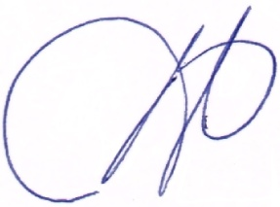

Головний лікар Олег ВАТАЖУК
Нп.03.11.2021р. пр.2

